客户批量开票与寄出：申请、审核、记录与寄送｜云上订货系统

先分批量开票入口和客户申请流程，再选原客户业务
PC管理端“资金→客户发票”提供开票记录及对应订单、申请相关清单。批量入口“申请开票”可先选客户，再按时间、开票类型、是否已完成和财务状态归集；也可从订单信息选择原客户单据进入。先由财务确认企业采用简单模式还是客户开票申请流程模式，不能只因两个入口都叫申请，就认定它们生成的是同一种单据。
批量页面保存会建立开票记录，是否进入待审核由发票审核设置决定；客户申请流程则先维护正式申请，再在申请下添加相应发票记录。客户订单填写抬头和内容是另一项需求资料，并不替代这两类记录。工作人员开始前应知道本次要核原订单、正式申请单还是开票记录，否则很容易把手机保存成功提示当成财务已经开票。
按客户查时核原身份及抬头，指定原单进入时核带入的单据范围；相邻历史PC图展示开票类型与是否完成筛选，图中空选项不代表当前企业筛选已设置。没有符合单据先回原单有效状态、日期、票种及剩余额度查，不混其他客户补金额。直送与普通订货单分开处理，客户有多个抬头也按这次明确收票公司归集，不按简称相似就合开。
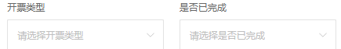
图1：PC历史批量页的开票类型与是否完成筛选，先分入口模式和原客户范围。

净应开额先扣退货，少开时还要核原关联结束范围
归集后，本次应开额取订货待开金额减去退货待开金额。例：所选订货待开合计一千二百、退货待开二百，净应开是一千；本次实开九百虽小于净额，后续原单分配和状态仍要另外检查。已收款一千不表示还有一千可开，原单已开、待审核占用及退货关系都要回原记录核，不仅按客户当前余额或付款截图计算。
批量页面要求实开金额大于零且不超过本次应开，相等可以提交；提示文字写“小于”时也要区分实际允许等额的判断。按客户归集保存时还会重新核本次应开是否与当前单据一致，旧页面金额变了应刷新重选。指定原单入口与按客户归集的后端金额检查范围有差别，直送还分别核各原订货单当前可开额，不把某一分支扩大成所有页面统一拦截。
尤其不能承诺批量少开之后所有差额都自动保留待补开。这个批量处理会沿当前关联明细顺序分配实开额，退货部分先计入抵扣关系；未分足的订货关联可能带强制完成标记。记录直接已开时，或待审核记录审核以后，相应原单可能按此标记结束开票状态。计划以后分次开时先核本次实际关联与结束范围，不把全部原单一次归集再随意减少总额，不能凭“一千减九百还有一百”认定一定还能新增一百。
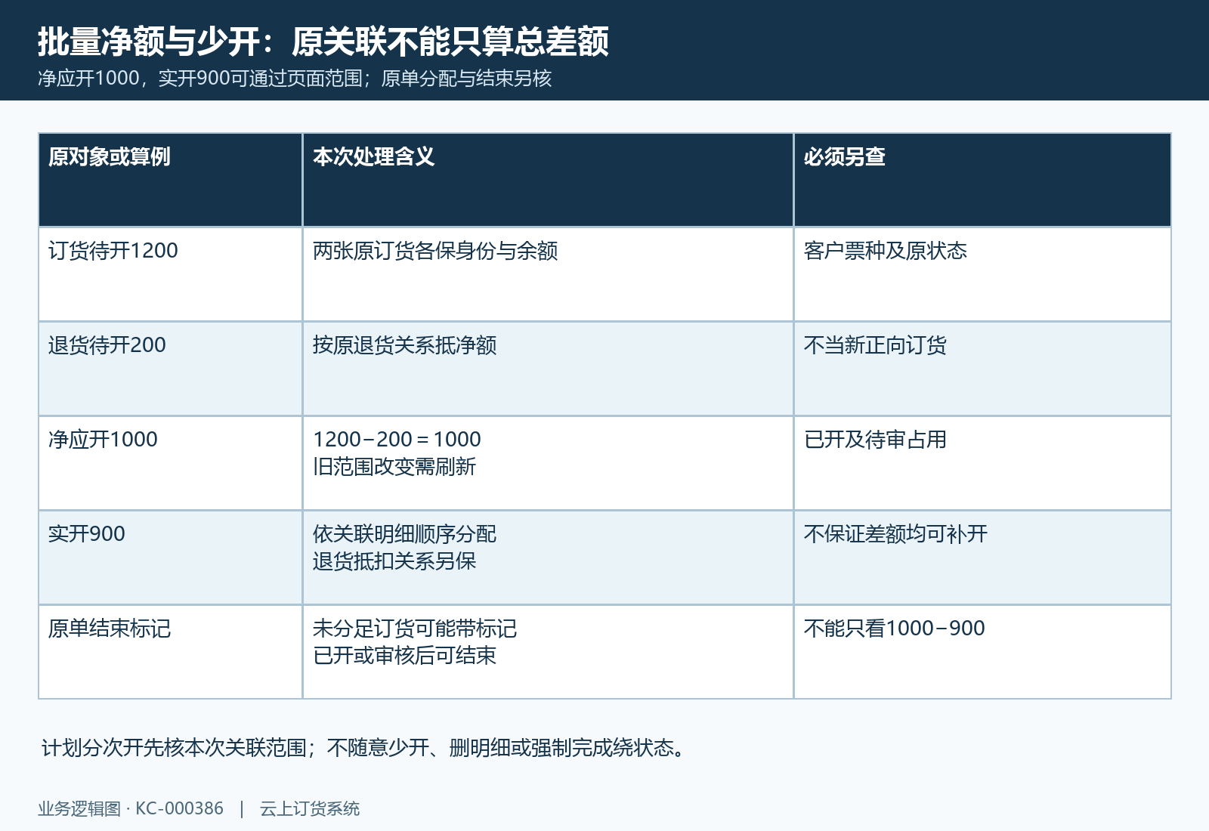
图2：订货待开1200减退货200净1000，实开900的原关联分配与结束标记另核。

表单资料、日期、实开金额和附件按本次票据核
批量表单先确认客户、本次应开和实际开票金额，再填抬头、纳税人识别号、开票日期、发票类型和发票内容明细等必填项。发票内容与内容明细是不同字段：前者页面最多一千字符，后者需填写本次票面明细，不能只在申请备注写“按原单开票”就认为已补齐。相邻PC历史图展示开票日期及内容明细，空日期表示示例未完成填写，不是这次已经开出实际票。
申请备注最多二百二十五字符，发票号码最多五十字符；号码和开票日期不是系统开票记录单号。批量页面发票号码没有与抬头等相同的必填标记，不把这个页面规则套到其他审核或申请弹窗；真正交付票据号码仍须对应原文件。抬头和税号以本次客户确认资料为准，不从其他客户或历史另一公司借用，也不把系统能保存资料解释成已经认证主体资格。
附本次票据文件后，保存成功回开票记录核单号、客户、关联单据、实际金额和状态。保存失败按首个提示补资料或重查原范围，反馈不明先查记录是否已形成，不连续再添加同票。批量页面的成功表示系统登记了记录，不表示已经由外部开票系统合法开具或快递揽件，后续审核、文件交付与寄送分别落实。
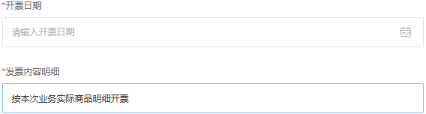
图3：PC历史开票日期与内容明细必填字段，不是这次实际票据结果。

正式申请的金额进度与发票待审状态分别判断
客户开票申请流程模式中，正式申请单保存本次申请金额、开票单位、收票单位、识别号及内容等资料，并关联原订货或退货。查看申请时同时找申请单号和它下方的发票记录；“申请中”“已完成”是申请层的进度，“待审核”“已开票”是发票记录层的状态，不能把同一个完成字样跨对象理解。
从正式申请下添加发票，页面按申请金额减累计登记金额显示剩余，并要求本次金额为正且不超过该显示额。直送关联保存还会在后台同时核原订货单可用量与申请剩余量，申请剩余另外考虑在开额及编辑旧记录；普通申请不能由这个页面上限推成具有同样的后台复核保证。当前保存申请发票记录的处理在保存时就累计申请进度中的已开金额，达到申请金额可以让申请显示完成；如果发票审核已启用，这一笔发票记录仍可能待审核。因此申请金额三百、下方记录三百并申请完成，只说明申请额度已经被登记占用，不自动证明审核完成或客户收到三百的实际票据。
核进度时并列申请总额、累计登记金额、在开或待审记录、原关联余额与票据状态，不能再按申请头“已完成”跳过审核。申请发票保存先累计登记金额，正常确认不会再加一次；作废会按该记录金额回退累计并把申请改回申请中，随后仍要核余额和原状态，不能据此认定实际资金已经退回。在直送申请关联中还要同时核原单和申请可用余额，并限制与普通业务混合及改绑。资料更正回原申请与记录允许动作处理，少一张附件或审核受阻不能通过强制完成申请解决；强制完成会结束后续添加范围，不是补开或资金退款按钮。
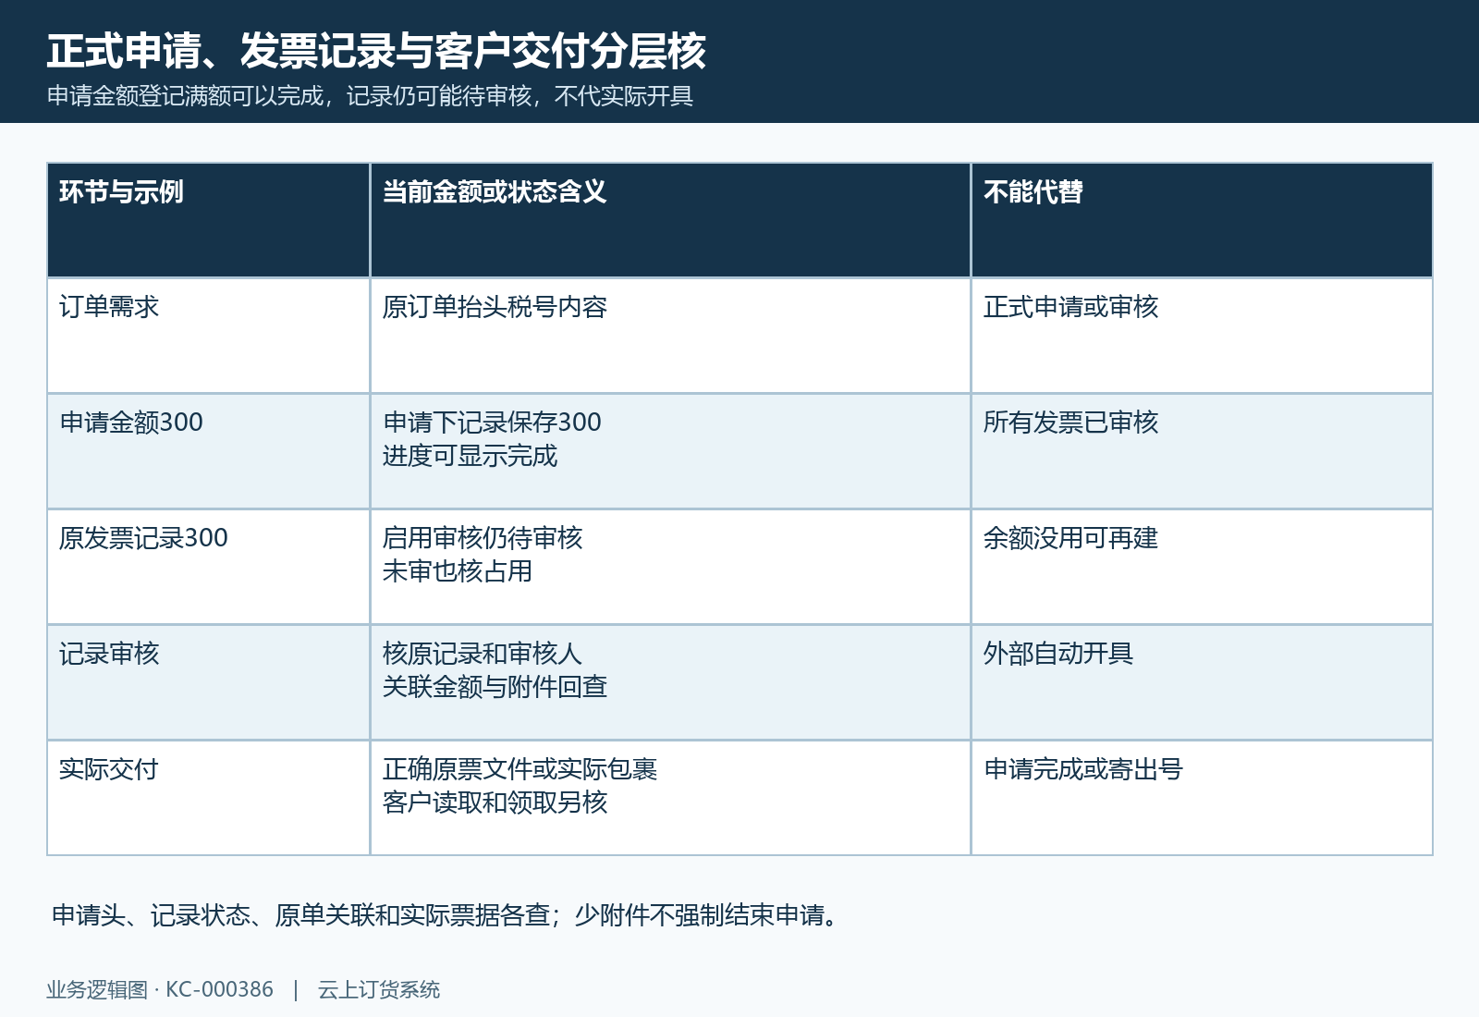
图4：正式申请保存金额进度、发票待审状态与实际客户交付分对象。

按发票审核设置推进，审前金额与原关联必须一致
企业发票审核设置开启时，新增开票记录先待审核；关闭时新增记录可直接为已开票并记录当前操作人和时间。关闭审核只是改变系统内部记录状态，不说明所有外部开具动作已经自动完成。财务先查本企业设置和原记录状态，再确定这次需要哪位有审核权限的员工处理，不因看不到审核按钮就认定记录丢失。
待审核记录才显示相应审核动作；已有已开或作废记录再次审核会受到原状态限制，保留提示回原记录查。普通开票记录可打开审核资料确认日期、金额、票种和附件，正式申请下的发票记录还存在直接确认路径，两者不保证使用完全同一弹窗。审核前核票面金额与关联原单分配，审核后再查记录状态、审核人和原订单的已开、在开及剩余量。
待审核记录也会占用可开额度，不能把“还没审核”理解成余额未用、可以再建同金额记录。普通审核改主票金额不会同步重写原关联分配金额；申请累计也不能据此认定已重算。审核后按主票、原关联、申请累计和附件分别回查，不因主票金额已改就认定每张原单的分配和额度同步改变。批量中有结束标记的原单更应确认本次审核是否让它结束，发现差额不能继续正常补开时，回原记录处理允许的更正流程，不删关联或改日期绕开。
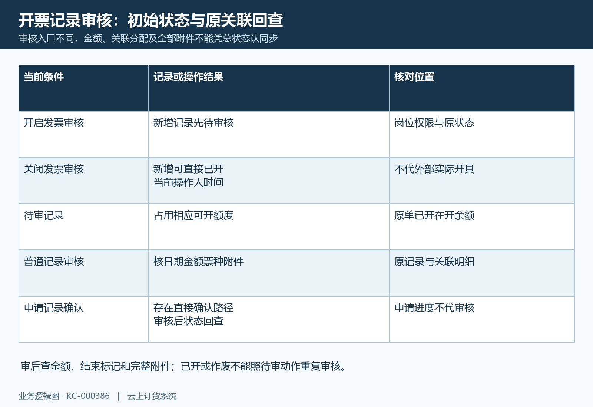
图5：审核设置决定记录初始状态，待审占额且审后原关联和附件分别回查。

已开记录登记寄出人和快递号，实际寄送另核
在客户发票开票记录或申请发票记录中，原记录达到已开票状态且岗位有寄出权限时，可使用“发票寄出”。先对原记录抬头、票据文件和实际纸质票确认收件信息，再把本次寄出快递单号登记到同一记录。相邻历史PC栏目保留审核、附件、发票寄出、快递单号及单据状态，空表只能说明字段，不证明这笔票已经寄出。
寄出弹窗的快递单号长度最多一百字符，页面虽没有必填标记，确认时仍要求非空；空白会提示“寄出单号不能为空”。填写本次真实凭证，不把单号登记当已交付。确认动作保存快递号并记当前操作人为寄出人，保存后回原记录核是否是本次真实承运号码。写错号码的更正仍需回同一原记录核新值，不能把另一个客户物流号录到这里供页面占位。
寄出登记不自动向快递公司下单、完成揽收、获得物流签收或让客户确认收到。纸质票是否实际装入这次包裹、谁承运、何时揽收和客户是否收到，由实际寄送凭证另核；电子票文件也不因填写快递号就发到客户手机。记录状态已开票与快递号已填各说明一件事，不能用其中一个代另一件，更不能用寄出动作代发票审核。
图6：PC历史审核附件寄出快递号与单据状态栏目，空表不代已寄实际凭证。

附件按原票版本核，保存和审核后都回看完整文件
批量页面附件为必填，数量最多十个，当前选择器允许JPG、JPEG、PNG和PDF。历史附件入口文字含GIF提示，但不能由旧提示推成当前上传允许列表也包含GIF；文件类型受当前选择器实际支持项约束。相邻历史附件图说明上传入口和原提示，图中暂无附件不表示已经替本次票登记了文件。
上传前把文件与本次票据号码、日期、抬头、金额逐项对应，确认所有页面清晰、方向正确，没有把另票或另一客户文件附进来。分多页时核是否在同一完整PDF中、或全部图片均已登记，不仅看附件数量够一张。表单保存成功后打开原记录逐件查看，审核以后再核附件是否仍完整，不能假定批量上传的十个文件在所有审核路径都原样保留。
普通记录审核页面可能重新提交附件，某些页面路径处理的文件范围与原批量不同；发现只剩部分页，先由财务核本次审核和实际文件版本，不能宣布客户已拿到全部票面。PDF看不到先核原文件、浏览器与访问结果，图片打不开也查原附件，不再上传别的清晰发票代替。附件可打开只是文件可读，与审核通过、外部实际开具及客户领取分别核。
图7：PC历史附件入口提示与暂无附件，当前允许项及审核后完整文件另核。

客户查询与这次闭环用原票、原关联和领取结果核
客户在手机商城“我的→发票助手→我的发票”查看按月份展示的记录，点原记录核抬头、开票金额、日期、类型、内容和附件。当前这类记录列表按最近六个月开票时间查询，早于范围的原票应由财务按原记录定位；列表展示没有在该查询中统一按已审核状态过滤，不能将客户能看到记录解释成每张都已审核或已实际开出。
相邻历史手机图是我的发票空页，说明客户端入口和空结果，不证明本次票据已经出现在客户账号下。PDF有查看下载操作，部分图片放大和保存到相册依赖APP环境，普通浏览器不保证同样按钮。客服按同一客户原记录确认文件是否能读取、是否完整，纸质票则核实际寄送和领取；不为重新显示文件再建一条同金额申请。
结束本次需求前并列核四组结果：原选择范围及订退净额、实际开票记录与审核状态、原单关联分配及是否结束、正确附件或真实寄送领取。申请完成却记录待审、批量少开却原单已结束、快递号已填却尚未揽收，分别回对应环节处理。每个异常留原单和票据身份、日期、金额及首个提示，当前页面与历史示例不同就沿原状态核，不靠旧图决定按钮操作。
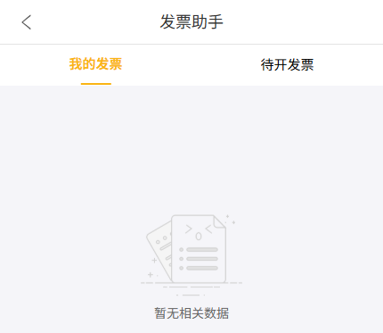
图8：手机历史我的发票空页只说明客户端入口，记录日期状态文件与领取另核。

下一步学习
- 销售发票处理：开票申请与开票记录核对｜云上订货系统
- 发票与收付款差异：按单据查询和核对金额｜云上订货系统
- 开票金额超过可开金额：已开、退货和直送实收基数排查｜云上订货系统
- 客户发票助手：待开清单、已开发票与附件获取｜云上订货系统

